11.2 OpenGL ES
11.2.1 OpenGL ES 개요
OpenGL ES는 Work Station용으로 설계된 OpenGL을 Embedded System 환경에 맞게 경량화 시킨 그래픽 API입니다. OpenGL은 OpenGL ARB(Architecture Review Board)에서 관리하고 OpenGL ES는 크로노스 그룹(Khronos Group)에 관리합니다.

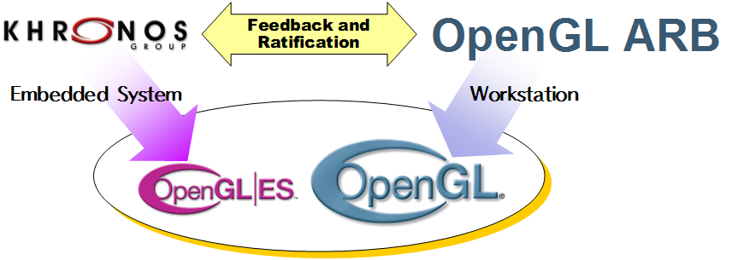
<크로노스 그룹, OpenGL ARB>

주)크로노스 그룹은 오디오, 비디오, 그래픽 등의 미디어에 관련된 로열티가 없는 개방형 표준 API를 제정하고 가속을 위해서 구성된 비영리 컨소시엄 그룹입니다. 2000년에 3DLabs, Discreet, Evans & Sutherland, Intel, Nvidia, SGI, ATI 등 그래픽 및 미디어 관련 회사 중심으로 설립 되어 현재는 약 100개의 업체가 참여하고 있으며 우리나라의 삼성, SK, LG 등도 참여하고 있는 그룹입니다.

- Khronos Group의 미디어 API
  - OpenGL|ES(OpenGL for Embedded Systems)
    - 2D/3D 그래픽을 위한 저 수준의 그래픽스 라이브러리 제공
  - OpenVG(Open Vector Graphics)
    - 모바일 기기에서의 벡터 그래픽 기능을 목표로 하는 저 수준의 API
  - OpenMAX(Open Media Acceleration Primitives)
    - 기본적인 미디어 처리기능을 표준화한 API
  - OpenSL ES(Open Sound API for Embedded System)
    - 임베디드 시스템에서 하드웨어 가속을 지원하는 오디오 API

OpenGL ES에 대한 외형적인 특징을 보면 전 세계 수십 개 이상의 업체가 참여한 크로노스 그룹에서 끊임없는 표준화 노력으로 OpenGL ES을 지원하는 하드웨어 또는 운영 체제 사이의 이식성이 상당히 높으며 개발에 대한 특별한 라이센스 비용이 안 듭니다.
OpenGL ES는 시스템의 안전을 우선으로 설계되어 있어서 휴대 전화, PDA, 자동차, 항공기 등과 같은 Embedded 환경에서 저 전력, 저 메모리로 2D, 3D를 표현할 수 있습니다.

언어 측면을 보면 Mobile, Embedded 환경에서 자주 사용되지 않거나 또는 필요하지 않는 OpenGL의 함수 또는 기능은 제거되었습니다. 하지만 2D 또는 3D 그래픽의 높은 품질을 유지하도록 구성되어 있어서 제한된 OpenGL의 API를 거의 그대로 ES에서도 사용할 수 있고, 품질 또한 우수하다고 할 수 있습니다. 그리고 내부적으로 하드웨어 가속이 있으면 특별한 노력 없이 소프트웨어 렌더링을 하드웨어 렌더링으로 전환이 됩니다.

OpenGL ES에 대한 수 많은 문서, 예제, 토론 그룹들이 전 세계에 존재합니다. 따라서 다른 어떤 그래픽 라이브러리보다 쉽게 배울 수 있고 빠르게 개발할 수 있습니다.
간단히 OpenGL ES의 특징을 열거해봤습니다. 본격적으로 OpenGL ES 대해서 알아 봅시다.

OpenGL ES는 여러 버전이 존재합니다. OpenGL ES 1.0은 OpenGL 1.3을 모델로 만들었고, OpenGL ES 1.1은 OpenGL 1.5에서 나왔습니다. OpenGL ES 2.0 OpenGL 2.X에 뿌리를 두고 있는데 OpenGL ES 2.0는 이전의 버전과 여러 가지 차이를 둡니다.
이 장에서는 ES 2.0을 중심으로 시스템을 구성하고 게임에서 필요한 2D Sprite와 3D 모델을 구현이 목표 입니다.
OpenGL ES 2.0의 구조는 다음 그림처럼 구성되어있습니다. 2.0은 Programmable Pipeline을 사용하고 있어서 1.x의 Architecture였던 고정 기능 파이프라인(Fixed Functional Pipeline)을 더 이상 사용하지 않고 하위 호환도 없습니다.

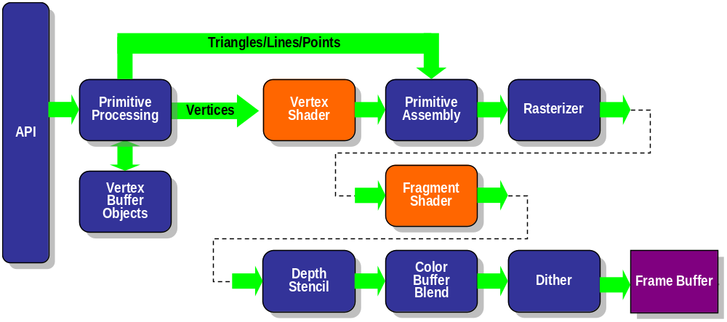
<OpenGL ES 2.0 Programmable Graphic Pipeline>

ES 2.0의 정점 쉐이더(Vertex Shader), 프래그먼트 쉐이더(Fragment Shader)는 GLSL(OpenGL Shading Language, GLslang)로 작성합니다.
GLSL은 C 언어를 기초로 만든 고 수준 쉐이딩 언어(High Level Shading Language)로 C/C++, Java 등의 언어가 CPU에 대한 명령어 집합이라면 GLSL은 그래픽파이프라인 또는 GPU에 대한 명령어 입니다. 이 언어는 OpenGL ARB(Architecture Review Board)에서 책정하고 관리 합니다.
GLSL은 Microsoft의 HLSL과 상당히 유사해서 HLSL에 익숙해져 있다면 GLSL을 배우는 데 큰 어려움이 없을 것입니다. 또한 GLSL은 Nvidia의 Cg 언어와 상당히 비슷해서 큰 수정 없이 Cg로 바로 바꿀 수도 있습니다.

정점 쉐이더는 정점 처리 중에서 변환과 조명(Transform and Lighting)을 사용자가 고 수준 언어로 작성하는 것을 그래픽 파이프라인이 처리합니다. 이것은 D3D의 정점 쉐이더와 같은 역할을 수행합니다.
프래그먼트 쉐이더(Fragment Shader)는 정점 처리과정의 Rasterizing 후에 처리된 픽셀과 텍스처 등의 처리 등을 고 수준 언어로 작성한 것을 처리하는 과정입니다. 프래그먼트 쉐이더의 기능은 D3D의 픽셀 쉐이더와 거의 일치하며 추가로 알파 테스트까지 수행할 수 있습니다.

OpenGL ES의 Primitive Assembly는 정점들을 가지고 점, 선, 삼각형 등을 구성하는 것입니다. OpenGL ES는 Point List, Line Loop, Line Strip, Line List, Triangle List, Triangle Strip, Triangle Fan 등 총 7개의 프리미티브를 지원합니다.

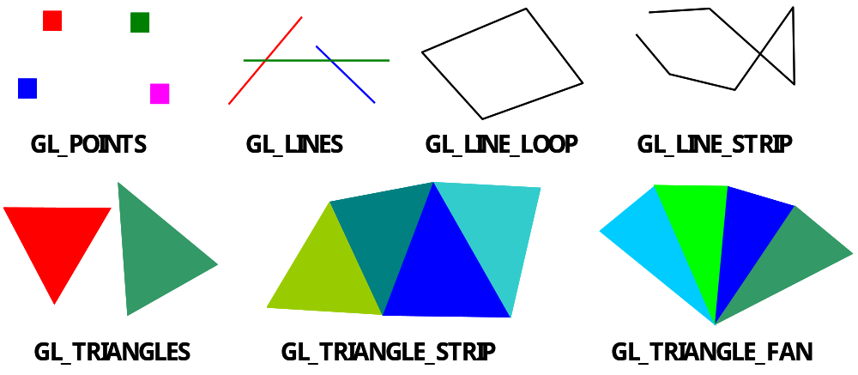
<OpenGL ES Primitive>

Rasterizer를 통해서 프리미티브에 대한 Fragment Data를 만듭니다. OpenGL에서 2개의 쉐이딩 모델 Gouraud(Smooth)와 Flat를 지원했지만 2.0은 Gouraud(Smooth) 쉐이딩을 기본으로 지원합니다. (이로 인해 glShadeModel() 함수와 GL_FLAT, GL_SMOOTH 값은 사라졌습니다.)

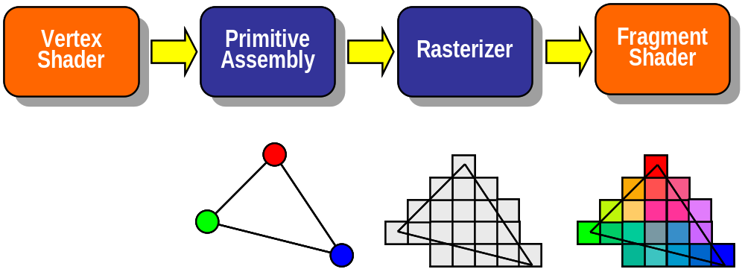
<Primitive Assembly와 Fragment Data>

Fragment Shader는 정점 처리 과정 후의 Fragment Data, 사용자가 지정한 색상, 입력 텍스처 등을 혼합합니다.
, 정점

11.2.2 EGL과 Framework
1. EGL

EGL (Embedded-System Graphics Library) "is an interface between Khronos rendering APIs such as OpenGL ES or OpenVG and the underlying native platform window system. It handles graphics context management, surface/buffer binding, and rendering synchronization and enables high-performance, accelerated, mixed-mode 2D and 3D rendering using other Khronos APIs

EGL (Embedded-System Graphics Library)는 OpenGL ES 또는 OpenVG와 같은 Khronos의 rendering API와 운영체제 하부의 렌더링 사이에 있는 인터페이스이다.
EGL은 graphics context 관리, 서피스/버퍼를 바인딩하고, 렌더링 동기화를 제어 합니다.
또한 고성능/ 가속, other Khronos APIs를 사용한 2D 또는 3D에 대한 혼합 모드 렌더링을 렌더링을 가능하게합니다.

EGL은 OpenGL ES와 단말간의 연결을 담당하는 API로서 윈도우의 WGL, 리눅스의 GLX에 해당하는 API이다.

native Window system: 수학의 X에 해당. 렌더링 블랙박스

EGL(Embedded Graphics Library)
  - 고유의 플랫폼 인터페이스(Native Platform Interface)
    - 공통적인 플랫폼 인터페이스 레이어, 플랫폼 결합 함수들을 정의
    - 플랫폼이나 운영체제와 상관없이 OpenGL ES의 그래픽스 작업을 사용할 수 있게 도와주는 라이브러리
  - 모바일 3D 어플리케이션 프로그램의 구성
    - 3D 그래픽스를 처리하는 OpenGL ES 함수들과 시스템에 종속적인 부분을 처리하는 EGL 및 시스템 함수들로 구성

- 모바일 3D 그래픽스의 사용환경
  - 모바일 Handheld 기기의 제약점
    - low power : 32비트 정수 계산만 허용, 배터리 사용
    - low memory : 프로그램 메모리 50KB, 데이터는 최소한도 요구
    - low resolution : 160x120 부터 320x240 (QVGA)
    - rapid evolving platform
  - 데스크 탑과 모바일 환경의 비교

2. Rendering Context (RC)
http://www.opengl.org/resources/libraries/glut/

http://www.opengl.org/resources/libraries/glut/

11.2.3 쉐이더 문법과 컴파일
1. 삼각형 그리기
2. 쉐이더 컴파일

11.2.4 정점 쉐이더 연습
1. 2D 스프라이트 만들기
2. 변환
3. 조명
3. ASE 모델

11.2.5 픽셀 쉐이더 연습
1. 텍스처링(샘플링, 어드레싱, 필터링, 멀티 텍스처링)
2. 알파 테스트

11.3.1. Windows Mobile

11.3.2 iPhone

